微信公共平台实现直播链接嵌入说明

1. 通过微信公众平台自定义菜单功能实现

可通过微信公众平台自定义菜单功能对任意菜单进行“跳转到网页”编辑，实现在订阅号或服务号内通过点击某个菜单跳转直播页面的功能需求。**只有服务号和认证订阅号才可使用此功能。**

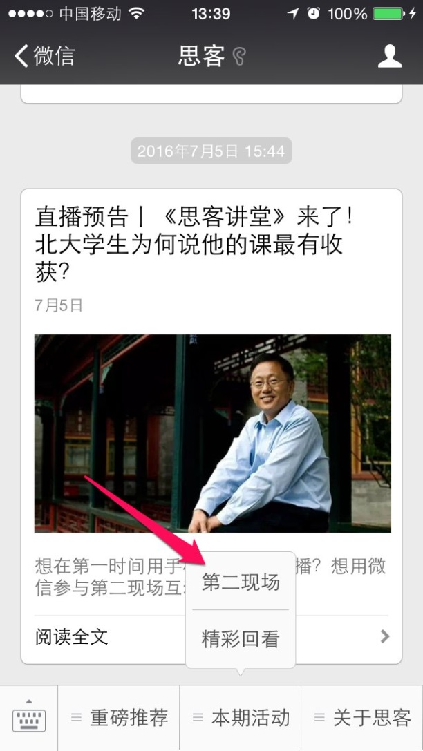

方法：进入微信公众平台=》自定义菜单=》选择需要编辑的菜单=》选择子菜单内容=》选择跳转网页=》填入相应直播地址=》保存。

如下图：

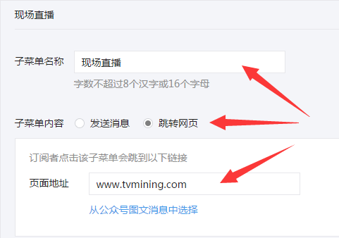

2. 通过微信图文编辑阅读全文功能实现

通过微信公众平台设置了图文原文链接地址，当图文消息下发给粉丝后，粉丝通过手机登录微信接收到消息后，在正文中点击“阅读全文”即可跳转到您设置的直播地址页面。

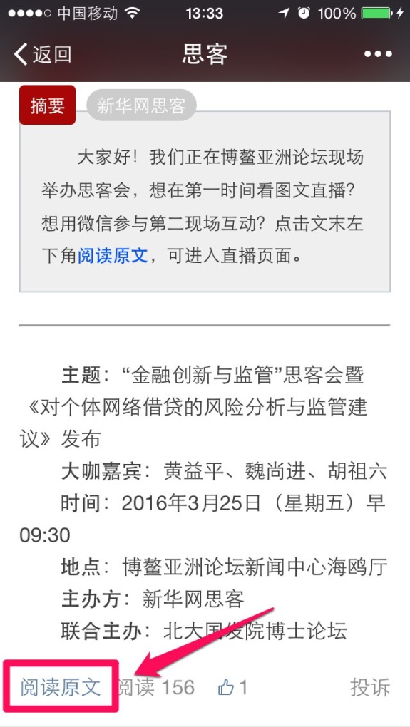

*注：原文链接地址，是指您可以填写一个外部文章的网页地址链接下发送给订阅用户（类似腾讯新闻消息格式），只支持填写网页地址，如填写文字、数字等非网页地址，会提示链接不合法。  
图文消息下发给粉丝前，可修改原文链接地址：在“素材管理”图文列表中点击“编辑”按钮，然后重新填写新地址即可。*

方法：

进入微信公众平台=》素材管理=》选择需要编辑的图文=》勾选原文链接=》填入相应直播地址=》保存。

如下图：

